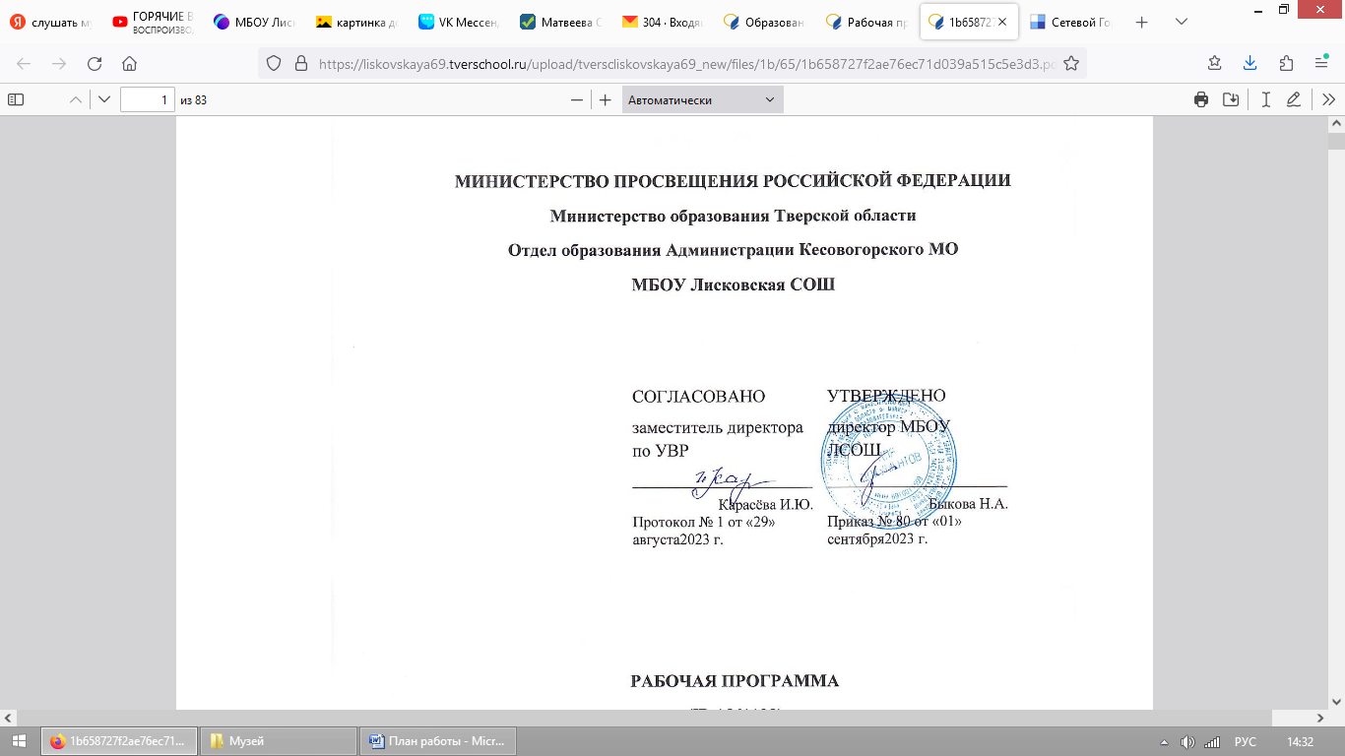

План работы школьного музея краеведения

МБОУ Лисковская СОШ на 2023-2024 учебный год

|  |  |  |
| --- | --- | --- |
| **Содержание работы** | **Сроки** | **Ответственные** |
| **Информационно-методическое направление** | | |
| 1. Информирование участников образовательного процесса об основных направлениях деятельности школьного музея. | Сентябрь – октябрь 2023 г. | Фокина З.В.,  Актив музея |
| 1. Составление плана работы музея. | Сентябрь 2023 г. | Фокина З.В. |
| 1. Размещение материалов экспозиций музея на электронных носителях. | В течение года | Фокина З.В. |
| 1. Обучение и подготовка активистов музея для проведения экскурсий. | В течение года | Новожилова Г.В. |
| 1. Оформление страницы школьного музея на официальном школьном сайте | Сентябрь –октябрь 2023 г. | Фокина З.В. |
| 1. Разработка QR – кодов к экспонатам школьного музея, размещение их в соц.сети   «Вконтакте», на сайте образовательной организации | В течение года | Фокина З.В.,  Храпова Т. А. |
| **Организационное направление** | | |
| **Фондовая работа**  1. Продолжение приведения фондов музея и документации в соответствии со стандартами школьных музеев   * Ведение инвентарной книги. * Инвентаризация музейных фондов. * Учётные обозначения на предметах. * Шифрование музейных предметов, музейных фондов. * Ведение обработки получаемых материалов согласно инвентарной книге.   2. Создание картотеки   * воинов–участников СВО и боевых действий (проживающих в деревнях Кесовогорского м/о) * тружеников тыла (проживающих в деревнях Кесовогорского м/о) * ветеранов педагогического труда | В течение года | Руководитель музея,  Актив музея |

|  |  |  |
| --- | --- | --- |
| **Организация работы Актива музея**   1. Создание Актива музея. 2. Планирование работы музея. | Сентябрь 2023 г. | Фокина З.В.,  Новожилова Г.В. |
| **Поисковая работа** | | |
| 1. Сбор сведений о ветеранах, тружениках тыла (уроженцах деревень Кесовогорского м/о, призванных на фронт, а также проживавших и проживающих в селе). 2. Сбор материалов об истории школы и её учителях, выпускниках. | В течение года | Руководитель музея,  Новожилова Г.В.,  Актив музея |
| 1. Поездка в районный архив с целью сбора материала о Салтыковой Н.Н., ветеране-педагоге и Щеблыгине Е.Б., бывшем директоре совхоза имени 19 партсъезда. | Апрель 2024 г. |
| **Экспозиционно-выставочная работа** | | |
| 1. Подготовка материала и оформление экспозиции «Изделия из дерева в быту наших предков» | В течение года | Фокина З.В., Актив Музея |
| 1. Оформление стенда «Время выбрало нас» (об участниках СВО) | Февраль 2024 г. |
| **Мотивационное, деятельностное** | | |
| 1. Участие в различных муниципальных и региональных конкурсах. | Октябрь 2023 г. | Актив музея, руководитель музея  Новожилова Г.В. |
| - ХIV краеведческие чтения «Кесовогорский район: история, традиции, культура» 2024 г. | Февраль 2024 г. |
| - Региональный этап Всероссийского конкурса «Отечество, природа, культура, этнос» | Декабрь 2024 г. |
| * Региональный этап Всероссийского конкурса школьных музеев Российской Федерации в 2023 г. | Октябрь 2024 г |
| 2.Участие в муниципальной историко-краеведческой конференции в 2024 г. | Март 2024 г. | Классные руководители,  Фокина З.В.,  Новожилова Г.В. |
| 3.Проведение акции «Поздравление ветерану» а) с Днём пожилого человека и Днём учителя б) с Новым годом  в) с Днём Защитника Отечества, с 8 марта г) с Днём Победы | Октябрь, декабрь 2023 г.,  февраль, март, май 2024 г. |
| 4.Краеведческий квест «Знатоки культуры») | Апрель 2024 г. |
| 5. Акция учащихся, учителей и родителей  «Посылка добра» (поддержка участников СВО) | Октябрь 2023 г. | Фокина З.В., классные руководите |
| 6. Традиция «Письмо школьников солдату» (письма солдатам, выпускникам нашей школы) | Октябрь 2023 г. |

|  |  |  |
| --- | --- | --- |
| **Экскурсионная работа** | | |
| 1. Экскурсионное обслуживание. Проведение экскурсий:  - «Изделия из дерева в быту наших предков»  (Для дошкольников. Для начальных классов. Для 5-6 кл.) | Сентябрь - октябрь 2023 г. | Фокина З.В.,  Актив музея, |
| * «Он сердце не прятал за спины ребят» ( о Василии Александровиче Емельянове, Герое Советского Союза - нашем земляке» | Ноябрь - декабрь 2023 г. |
| * «Не сдались и выжили» (о блокадниках-земляках). | Январь -февраль 2024 г. |
| * «Нашу страну не покорить» (о женщинах-земляках, воевавших в годы Великой Отечественной войны). | Март-апрель  2024 г. |
| - «День Победы» (о боевых путях земляков, воевавших на фронтах Великой Отечественной войны)   1. Встречи с ветеранами педагогического труда | Май 2024 |
| **Взаимодействие с учреждениями социума** | | |
| 1. Сотрудничество с районным историко- краеведческим музеем (консультации, экскурсии) 2. Сотрудничество с центральной и детской библиотеками п. Кесова Гора и библиотекой в д. Лисково. 3. Сотрудничество со школьным музеем МБОУ Стрелихинская СОШ. 4. Сотрудничество с редакцией районной газеты «Сельский труженик» | По мере необходимости  В течение года | Фокина З.В. |